ACTIVIDADES DE ESO

Nombre y apellidos del alumno: |  | Curso: 4º
Quincena nº: 9 | Materia: Tecnología
Fecha: | Profesor de la materia:

- Una prensa hidráulica consta de dos émbolos de 1 m y 10 cm de radio respectivamente. ¿Qué fuerza tendremos que ejercer para levantar una máquina de 180 kg de peso?

- Tenemos un recinto cilíndrico de 2 litros lleno de aire comprimido que se encuentra a 2,5 bar. Si la presión exterior es de una atmósfera y la superficie del émbolo que cierra el recinto es de 400 cm², ¿cuál será el desplazamiento horizontal del pistón si dejamos que el aire se expansione libremente?

- Una piscina de 16 m² de superficie y 2 metros de altura tarda 8 minutos en vaciarse por un desagüe de 40 cm de diámetro. Calcula la velocidad con la que el agua pasa por el desagüe.

- Calcula la energía que tiene que suministrar una bomba hidráulica a cada gota de agua, que vamos a suponer de 1 gramo de masa, para que el chorro de una fuente consiga subir a una altura de tres metros si la velocidad con la que sale es de 2 m/s.
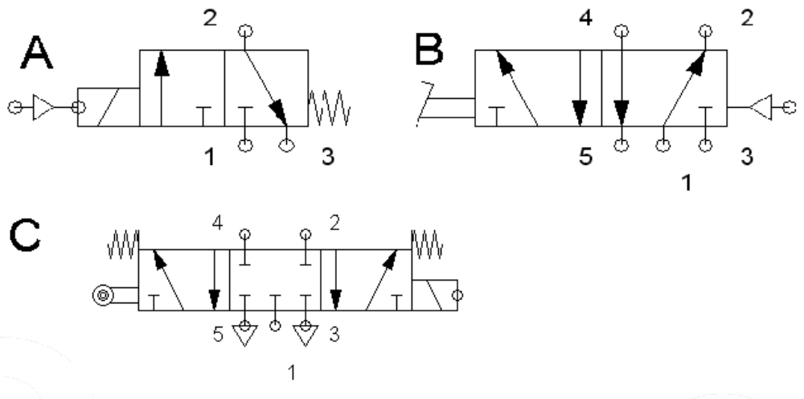
- Describe las siguientes válvulas distribuidoras:

- Dibuja el símbolo de:
a) una válvula 3 / 2 normalmente abierta con accionamiento por pulsador y retorno.

b) una válvula 2 / 2 normalmente cerrada pilotada eléctricamente en ambos sentidos.

7. Identifica dando la mayor información posible los componentes A, B, C, D y E presentes en este circuito. ¿Se trata de un circuito neumático o hidráulico?

